ИССЛЕДОВАНИЕ ИМПУЛЬСА ЛОРЕНЦА ПРИ ОЦЕНИВАНИИ АЗИМУТА КРУГОВОЙ РЕШЁТКОЙ АВП
Определение SNR, временная форма, спектр и сравнение с гармоническим сигналом
Цель работы — исследовать пеленгование источника, излучающего импульс Лоренца, методами Бартлетта и Кейпона и сопоставить результаты с гармоническим сигналом при одинаковом энергетическом отношении сигнал/шум. Теоретические выражения согласованы с конечным интервалом наблюдения и фактической реализацией расчёта.
Оформление принято по документу info_snr_supplement.docx. Графики и оценки получены из расчётной схемы notebook.ipynb и report.ipynb с использованием исходных функций проекта. В отличие от числового примера дополнения, где τ = 0,01 с, здесь использовано текущее значение duration_pulse = 0,05 с. Значения из прежнего отчёта для синусоиды не переносились: сравнение выполнено заново с текущим определением SNR.

Исходные параметры исследования
Параметр | Значение
Число АВП M; радиус R | 3; 1,7163 м
Скорость звука c | 343,26 м/с
Частота дискретизации fₛ; число отсчётов N | 8800 Гц; 10000
Интервал наблюдения T; центр tс | 1,13625 с; 0,568125 с
Ширина импульса τ; коэффициент A | 0,05 с; 1 (параметр формулы)
Гармонический сигнал | Aₛ = 1 Па; f₀ = 10 Гц
Истинный азимут φ₀ | π/4 рад = 45°
Базовый SNR; исследуемые SNR | 2; 0,1…1 с шагом 0,1 и точка 2
Реализации шума K; seed | 100 на сочетание параметров; 10
Угловая сетка | 6283 точки; шаг ≈ 0,00100003 рад

1 Определение SNR и выбор интервала интегрирования
Программа обрабатывает конечную запись, поэтому энергия полезного сигнала и средняя энергия шума должны относиться к одному и тому же окну наблюдения. Временная сетка начинается с нуля; её последний отсчёт определяет правую границу T.
$Δt=1/f_{s},t_{n}=nΔt,n=0,…,N−1$ (1)
$T=(N−1)/f_{s}=1.13625 s$ (2)
Интегрирование от 0 до T следует из границ доступной записи, а не из предположения, что импульс вне окна равен нулю. Импульс Лоренца имеет бесконечные хвосты. Интеграл по всей временной оси характеризует полную энергию его математической формы, но не энергию реально обработанного фрагмента.
$E_{s}(T)=\int_{0}^{T}{}P^{2}(t)dt$ (3)
${SNR}_{T}=\frac{E_{s}(T)}{𝔼[E_{n}(T)]}=\frac{E_{s}(T)}{Tσ^{2}}$ (4)
Шум в реализации — независимые гауссовские отсчёты с нулевым средним и дисперсией σ². Здесь не используется идеальный непрерывный белый шум с неограниченной полосой и бесконечной точечной дисперсией. Энергия конкретной шумовой реализации случайна; заданный SNR определяется через математическое ожидание шумовой энергии.
$σ^{2}=\frac{E_{s}(T)}{T{SNR}_{T}},σ=\sqrt{\frac{E_{s}(T)}{T{SNR}_{T}}}$ (5)
Именно последнее выражение реализовано в calculate_noise_level. Энергия в calculate_energy рассчитывается методом трапеций:
$E_{s}^{(d)}=Δt[\frac{p_{0}^{2}}{2}+\sum_{n=1}^{N−2}{}p_{n}^{2}+\frac{p_{N−1}^{2}}{2}]$ (6)
$𝔼[E_{n}^{(d)}]=Δt(N−1)σ^{2}=Tσ^{2}$ (7)
Последнее равенство точно для принятой дискретной модели, поскольку сумма весов трапеций равна N − 1. Деление энергий на одинаковое T даёт эквивалентное отношение средних мощностей. Пиковое отношение и выражение A²/σ² не совпадают с этим SNR. Логарифмическая запись имеет вид SNRдБ = 10 log₁₀(SNR); базовое значение 2 соответствует 3,0103 дБ.
Шумовая дисперсия каждого АВП определяется по энергии его канала давления. В векторных каналах полезные сигналы дополнительно умножаются на cos φ₀ и sin φ₀. Поэтому их энергетические SNR равны SNR·cos²φ₀ и SNR·sin²φ₀; при φ₀ = 45° они составляют половину SNR канала давления.

2 Формула импульса с учётом положения центра
$P(t)=\frac{Aτ}{τ^{2}+(t−t_{c})^{2}},τ>0$ (8)
$P(t_{c})=\frac{A}{τ},P(t_{c}±τ)=\frac{A}{2τ}$ (9)
Параметр τ задаёт половину полной ширины на половине максимума; FWHM = 2τ = 0,1 с. Он не является конечной длительностью импульса. В данной формуле A — коэффициент масштаба, а не высота пика: при A = 1 и τ = 0,05 с максимум равен 20 Па. Если P измеряется в Па, размерность коэффициента A здесь Па·с. В формуле синусоиды аналогичный числовой параметр задаёт амплитуду в Па; для строгого различения ниже он обозначен Aₛ.
Для круговой решётки углы расположения АВП и задержки имеют вид:
$γ_{m}=\frac{2π(m−1)}{M},d_{m}=\frac{R}{c}cos(φ_{0}−γ_{m})$ (10)
$P_{m}(t)=P(t−d_{m})=\frac{Aτ}{τ^{2}+(t−t_{c}−d_{m})^{2}}$ (11)
Обозначение dₘ отделяет задержку распространения от параметра ширины τ. В коде dₘ называется tau_array. Центр импульса в канале m находится в tс + dₘ. Для трёх АВП задержки составляют 3,535534; 1,294095; −4,829629 мс соответственно.

3 Временная форма и обоснование центра T/2
Опорный импульс помещён в середину окна: tс = T/2 = 0,568125 с. Это обеспечивает равный запас до обеих границ и максимальную долю зарегистрированной энергии для фиксированных T и τ.
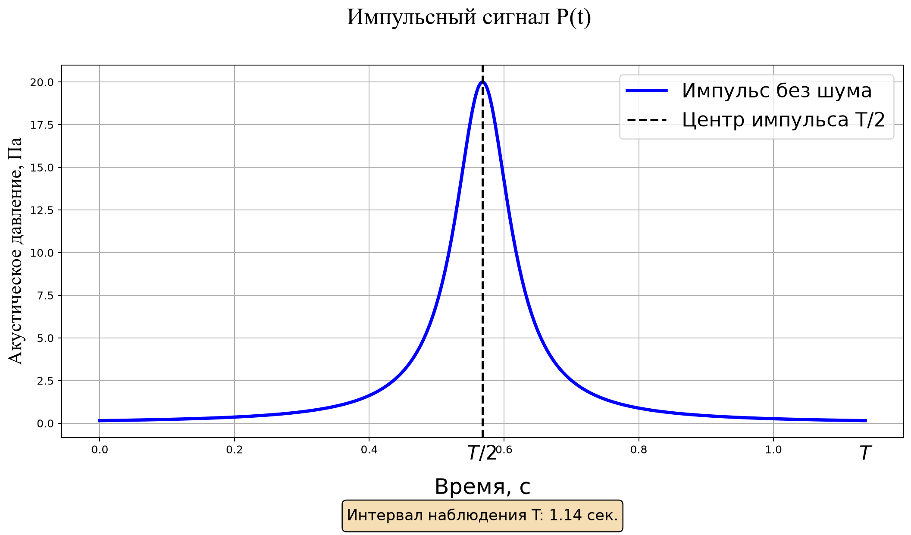
Рисунок 1 — Опорный импульс Лоренца на интервале [0; T]
Утверждение о максимуме можно доказать непосредственно. Обозначим квадрат центрированного импульса через g; g чётна и строго убывает с увеличением положительного аргумента.
$g(x)=\frac{A^{2}τ^{2}}{(τ^{2}+x^{2})^{2}}$ (12)
$\frac{dE_{s}(T;t_{c})}{dt_{c}}=g(t_{c})−g(T−t_{c})$ (13)
При tс < T/2 расстояние до левой границы меньше расстояния до правой, поэтому производная положительна; при tс > T/2 она отрицательна. Следовательно, единственный максимум достигается при tс = T/2. Выбор центра в нуле оставил бы в окне только правую часть формы и существенно уменьшил зарегистрированную энергию. Этот вывод относится к опорному импульсу; центры отдельных каналов дополнительно сдвигаются задержками.
Для произвольного положения центра удобно использовать первообразную квадрата импульса:
$H(x)=\frac{A^{2}}{2}[\frac{x}{x^{2}+τ^{2}}+\frac{1}{τ}arctan\frac{x}{τ}]$ (14)
$E_{s}(T;t_{c})=H(T−t_{c})−H(−t_{c}),E_{∞}=\frac{πA^{2}}{2τ}$ (15)
$ν(T)=\frac{2}{π}[arctan\frac{T}{2τ}+\frac{τT/2}{(T/2)^{2}+τ^{2}}]$ (16)
При заданных параметрах E∞ = 31,415927 Па²·с, Eₛ(T) = 31,406921 Па²·с, ν = 0,999713354. В окне содержится 99,971335 % полной энергии. Относительное расхождение аналитической и численной энергий равно 1.131e-11. Численно рассчитанная оконная энергия уже учитывает хвосты за границами; повторное умножение на ν недопустимо.
$E_{s,m}=H(T−t_{c}−d_{m})−H(−t_{c}−d_{m})$ (17)
В программе этот же результат получается интегрированием P²(u) по сдвинутому вектору u = t − dₘ, то есть на [−dₘ; T − dₘ]. Для текущих задержек энергии трёх каналов давления равны 31,40691924; 31,40692102; 31,40691745 Па²·с. Различие мало благодаря расположению импульса вдали от границ.
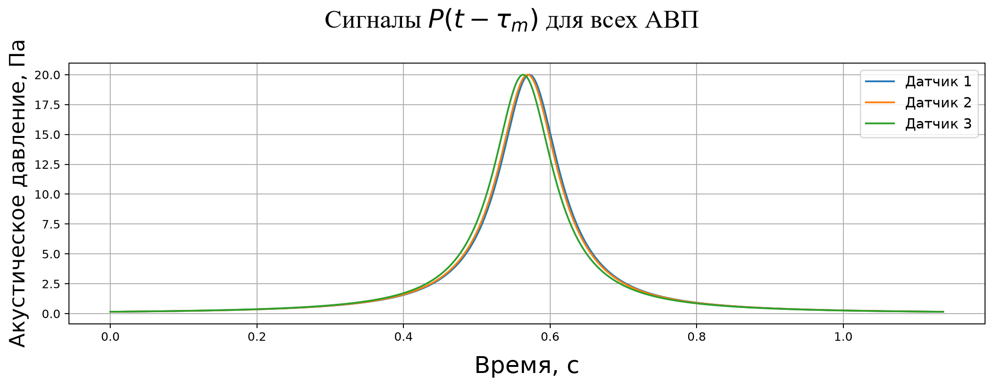
Рисунок 2 — Импульсы в каналах давления трёх АВП с учётом задержек
При базовом SNR = 2 среднеквадратический уровень шума для опорного импульса составляет σ = 3,717584 Па. На рисунке ниже использован отдельный демонстрационный seed = 42, сохранённый из исходной ячейки notebook.ipynb. Статистические эксперименты далее используют seed = 10.
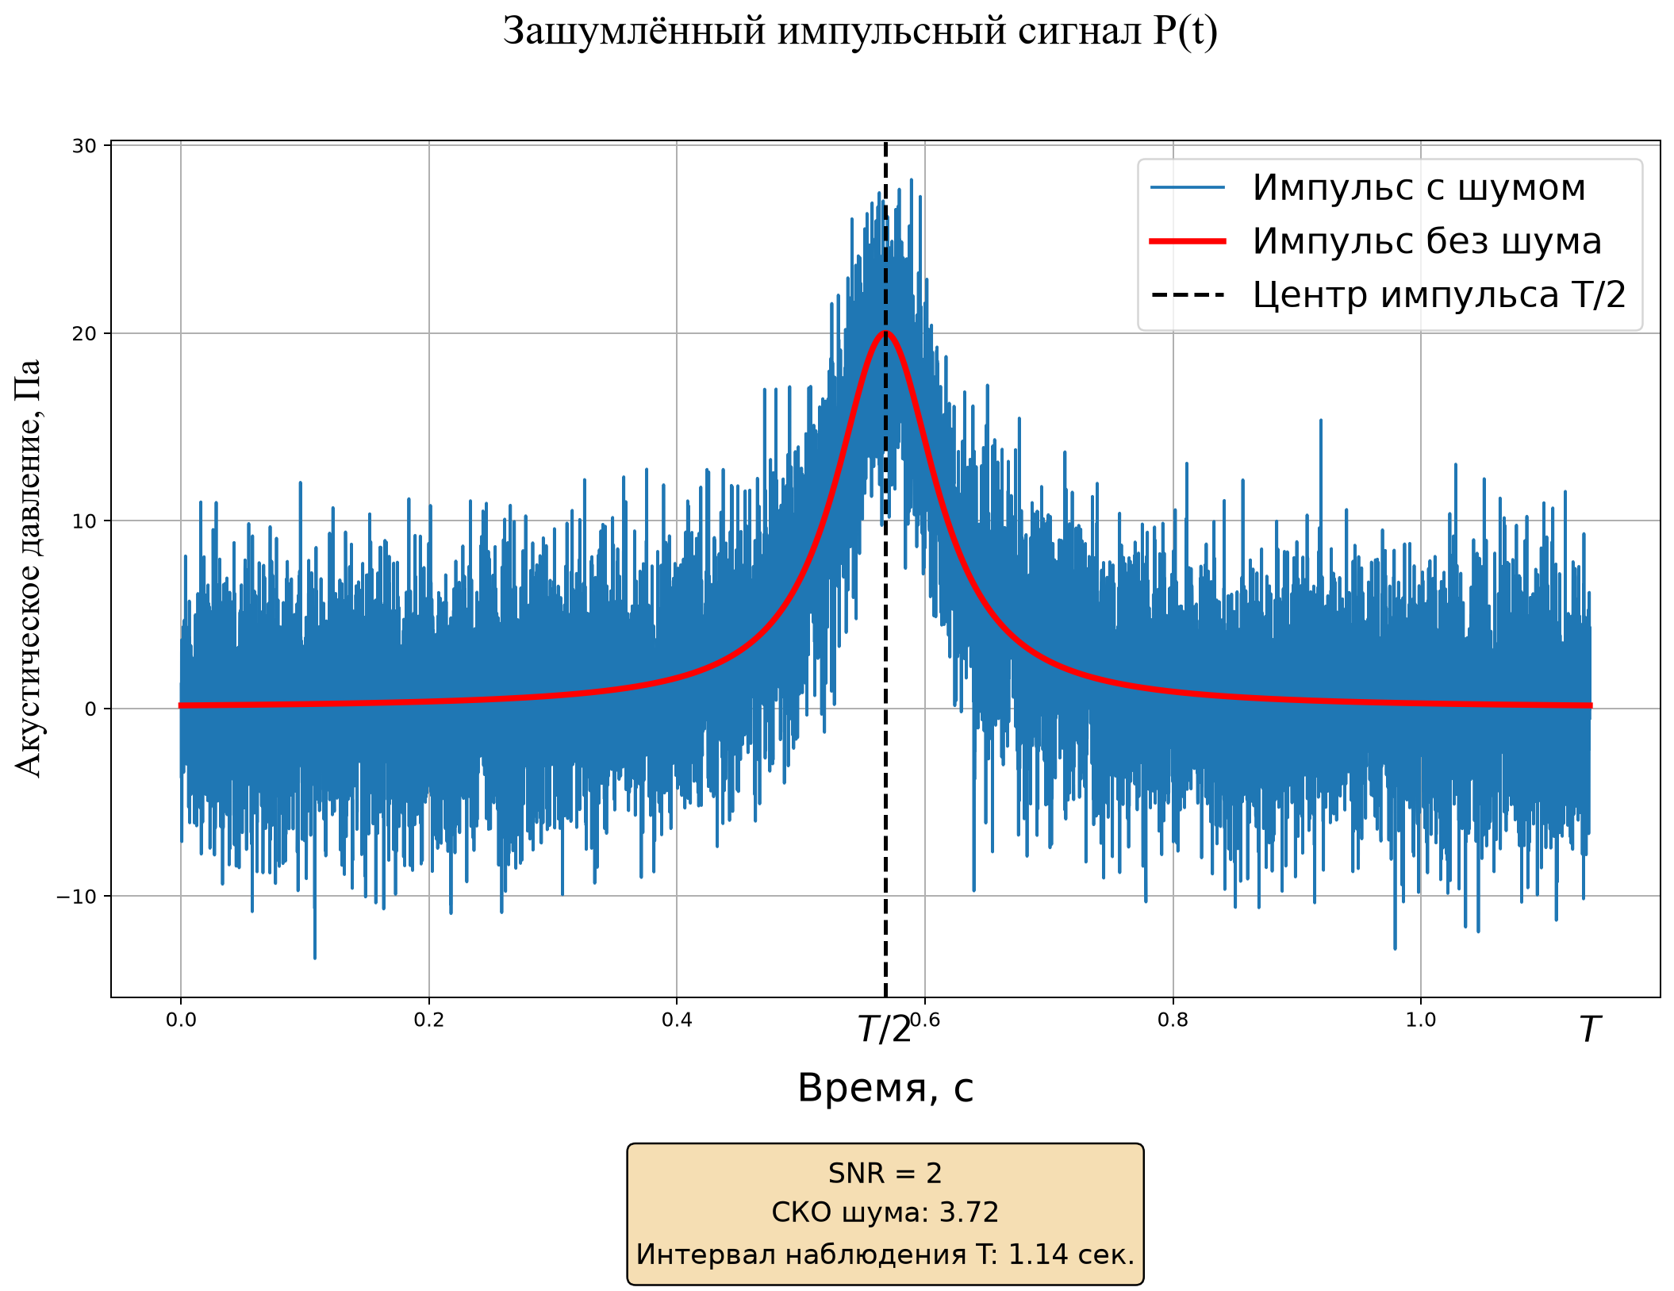
Рисунок 3 — Импульс без шума и с гауссовским шумом при энергетическом SNR = 2

4 Частотный спектр импульса
Чтобы исключить неоднозначность коэффициентов нормировки, определим прямое преобразование Фурье с частотой f в герцах:
$\overset{\sim }{P}(f)=\int_{−∞}^{∞}{}P(t)e^{−i2πft}dt$ (18)
После замены x = t − tс используется интеграл от τ/(τ² + x²): при замыкании контура в соответствующей полуплоскости его полюсы x = ±iτ дают множитель π exp(−2πτ|f|). Поэтому для полной временной оси получаем:
${\overset{\sim }{P}}_{∞}(f)=πAe^{−2πτ|f|}e^{−i2πft_{c}}$ (19)
$|{\overset{\sim }{P}}_{∞}(f)|=π|A|e^{−2πτ|f|}$ (20)
Сдвиг центра меняет фазу на −2πftс, но сохраняет модуль спектра полной формы. Модуль максимален при f = 0 и экспоненциально убывает с ростом |f|; широкой полосе соответствует меньшая τ. Энергетическая спектральная плотность равна |P̃∞(f)|², тогда как исходный ноутбук строит модуль |P̃(f)|. Это разные величины.
$\int_{−∞}^{∞}{}|{\overset{\sim }{P}}_{∞}(f)|^{2}df=\frac{πA^{2}}{2τ}=E_{∞}$ (21)
Равенство Парсеваля подтверждает согласованность спектральной нормировки и полной энергии. Однако программа наблюдает только прямоугольное окно [0; T]. Умножение на окно во времени соответствует свёртке спектров в частотной области:
${\overset{\sim }{P}}_{T}(f)={\overset{\sim }{P}}_{∞}(f)*W_{T}(f)$ (22)
$W_{T}(f)=Te^{−iπfT}sinc(fT),sinc(x)=\frac{sin(πx)}{πx}$ (23)
Функция calculate_freq_spectr выполняет FFT, делит результат на fₛ и применяет fftshift с последующим взятием модуля. Деление на fₛ эквивалентно множителю Δt и приближает интегральное преобразование, поэтому единица вертикальной оси — Па·с. Шаг частот ДПФ равен fₛ/N = 0,88 Гц, а не 1/T; длительность T здесь определяется крайними отсчётами, тогда как период записи ДПФ равен N/fₛ.
${\overset{\sim }{P}}_{k}^{(d)}=Δt\sum_{n=0}^{N−1}{}p_{n}e^{−i2πkn/N}$ (24)
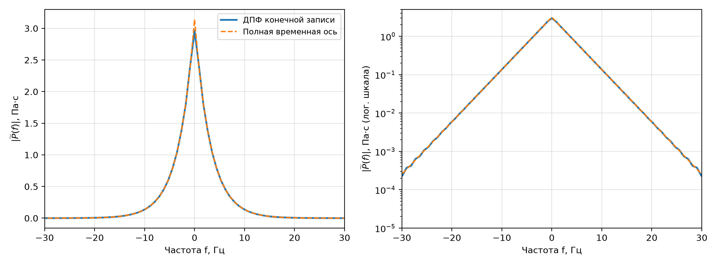
Рисунок 4 — Модуль спектра конечной записи и аналитический спектр полной формы; справа логарифмическая шкала
В нуле аналитический спектр полной формы равен πA = 3,141593 Па·с. Для конечного окна интеграл P(t) равен 2A arctan[T/(2τ)] = 2,966027 Па·с; ДПФ даёт 2,966045 Па·с. Их небольшое различие обусловлено прямоугольными весами ДПФ вместо трапеций. Отклонение от πA существенно больше, поскольку площадь хвостов P(t) убывает медленнее, чем энергия хвостов P²(t). Поэтому близость ν к единице не означает точного совпадения модулей спектров во всех частотных точках.
Для низкочастотного приближения важно учитывать отсутствие строгой верхней границы спектра импульса. Вместо неё можно ввести симметричную полосу, содержащую 99 % энергии полной формы:
$\frac{\int_{−F}^{F}{}|{\overset{\sim }{P}}_{∞}(f)|^{2}df}{E_{∞}}=1−e^{−4πτF}$ (25)
Отсюда F₉₉ = ln(100)/(4πτ) = 7,329356 Гц. Для этой границы c/(2RF₉₉) = 13,644, то есть превышает 10. Это энергетическое обоснование принятого приближения; спектральный хвост за F₉₉ при этом сохраняется. Для синусоиды f₀ = 10 Гц параметр c/(2Rf₀) точно равен 10.

5 Оценивание азимута и сравнение с синусоидой
Каналы АВП формируются по модели y₀⁽ᵐ⁾ = Pₘ + e₀⁽ᵐ⁾, y₁⁽ᵐ⁾ = Pₘ cos φ₀ + e₁⁽ᵐ⁾, y₂⁽ᵐ⁾ = Pₘ sin φ₀ + e₂⁽ᵐ⁾. Шумы независимы между датчиками, каналами и реализациями. Матрица X содержит 3M строк каналов и N столбцов отсчётов.
$W=\frac{XX^{T}}{N},a(φ)=[1,cosφ,sinφ,…]^{T}$ (26)
Матрица W в исходном коде является матрицей вторых моментов без вычитания временного среднего. Для импульса с ненулевым средним это существенно: замена на центрированную ковариацию изменила бы постановку эксперимента. В направляющем векторе задержки не учитываются — применяется низкочастотное приближение исходной модели.
$B(φ)=a^{T}(φ)Wa(φ)$ (27)
$C(φ)=\frac{1}{a^{T}(φ)W^{−1}a(φ)}$ (28)
$\overset{^}{φ}=\underset{φ∈Φ}{argmax}B(φ)\text{или}\underset{φ∈Φ}{argmax}C(φ)$ (29)
В реализации используются обычная обратная матрица для Кейпона и дискретный поиск максимума. Диагональная нагрузка и интерполяция максимума не добавлялись. Половина шага угловой сетки составляет около 0,02865°; это масштаб квантования, но не гарантированная граница полной ошибки при наличии шума. Метод MUSIC не включён, поскольку в текущих расчётных функциях и ноутбуках он не реализован.
Сигнал сравнения имеет вид Pₛ(t) = Aₛ sin(2πf₀t). Для обоих сигналов оставлены одинаковые окно, решётка, угловая сетка и целевой энергетический SNR; шум масштабируется отдельно по фактической энергии каждого сигнала. Это сравнение при равном SNR, а не при одинаковой пиковой амплитуде, одинаковой энергии или одной общей абсолютной дисперсии шума.
Величина | Импульс Лоренца | Синусоида
Энергия в окне, Па²·с | 31,406921 | 0,572055
Максимальная амплитуда, Па | 20 | 1
СКО шума при SNR = 2, Па | 3,717584 | 0,501726
Центр / частота | tс = 0,568125 с | f₀ = 10 Гц

5.1 Оценки для одной реализации
В этой проверке для каждого типа сигнала заново создаётся генератор с seed = 10. Оба метода обрабатывают одну матрицу наблюдений данного сигнала. Стандартизованные шумы между типами сигналов одинаковы, но их абсолютный масштаб различается вследствие энергетической нормировки.
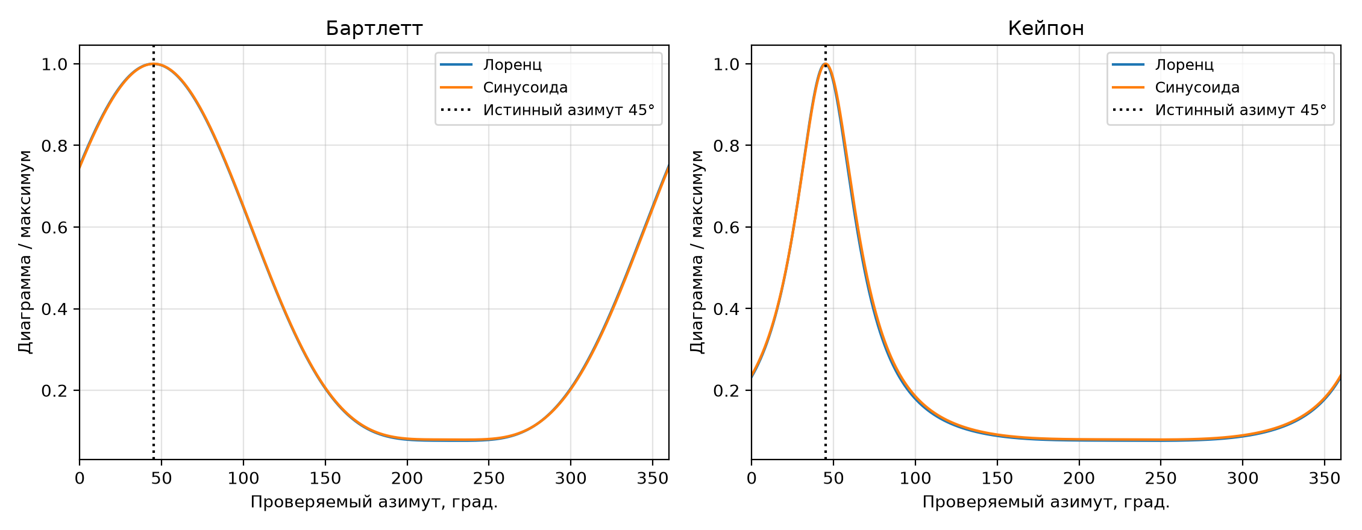
Рисунок 5 — Нормированные диаграммы Бартлетта и Кейпона при SNR = 2
Сигнал | Метод | Оценка, град. | Ошибка, град.
Лоренц | Бартлетт | 44,921216 | -0,078784
Лоренц | Кейпон | 44,921216 | -0,078784
Синусоида | Бартлетт | 45,207703 | 0,207703
Синусоида | Кейпон | 45,207703 | 0,207703
Диаграммы разделены на собственные максимумы; это сохраняет положения оценок. Более узкий максимум Кейпона сам по себе не доказывает меньшую дисперсию ошибки. Совпадение оценок двух методов в этой реализации означает совпадение выбранного узла сетки, а не тождественность алгоритмов. Одной реализации недостаточно для вывода о сравнительной точности.

5.2 Статистический эксперимент
Для каждого типа сигнала, метода и значения SNR выполнено K = 100 реализаций. В каждой паре «сигнал — метод» генератор независимо инициализируется seed = 10 и последовательно расходуется по SNR в возрастающем порядке. Таким образом, сравниваемые методы используют одинаковые шумовые последовательности; объекты конфигурации и генераторы не разделяются между методами. Это устраняет зависимость сравнения от порядка вызова restart_rng в исходном report.ipynb.
Ошибка приводится к главному круговому интервалу, после чего рассчитываются средняя ошибка, несмещённая выборочная дисперсия и корень средней квадратичной ошибки:
$ε_{k}=(({\overset{^}{φ}}_{k}−φ_{0}+π)mod2π)−π$ (30)
$\overset{―}{ε}=\frac{1}{K}\sum_{k=1}^{K}{}ε_{k},s_{ε}^{2}=\frac{\sum_{k=1}^{K}{}(ε_{k}−\overset{―}{ε})^{2}}{K−1}$ (31)
$RMSE=\sqrt{\frac{1}{K}\sum_{k=1}^{K}{}ε_{k}^{2}}$ (32)
Различие дисперсии и средней квадратичной ошибки учитывается явно: RMSE² = [(K − 1)/K]s² + ε̄². Для наблюдаемых ошибок вблизи нуля обычные выборочные моменты круговой ошибки содержательно интерпретируемы; результаты не относятся к режиму ошибок, распределённых по всей окружности.
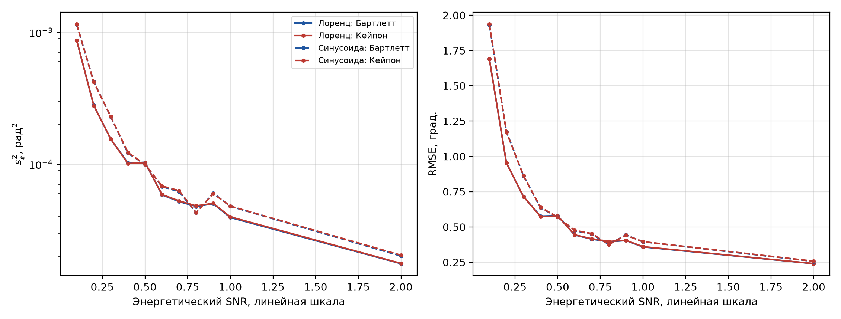
Рисунок 6 — Дисперсия круговой ошибки и RMSE в зависимости от энергетического SNR
Ниже приведены опорные точки; полная таблица по всем 11 значениям SNR сохранена в statistics.csv. Дисперсия указана в радианах в квадрате, RMSE — в градусах.
SNR | Сигнал | Метод | s², рад² | RMSE, град.
0,1 | Лоренц | Бартлетт | 8.6719e-04 | 1,6896
0,1 | Лоренц | Кейпон | 8.6697e-04 | 1,6892
0,1 | Синусоида | Бартлетт | 1.1461e-03 | 1,9317
0,1 | Синусоида | Кейпон | 1.1517e-03 | 1,9366
0,5 | Лоренц | Бартлетт | 1.0327e-04 | 0,5796
0,5 | Лоренц | Кейпон | 1.0270e-04 | 0,5780
0,5 | Синусоида | Бартлетт | 9.9804e-05 | 0,5705
0,5 | Синусоида | Кейпон | 9.9738e-05 | 0,5702
1,0 | Лоренц | Бартлетт | 3.9413e-05 | 0,3584
1,0 | Лоренц | Кейпон | 3.9891e-05 | 0,3604
1,0 | Синусоида | Бартлетт | 4.7907e-05 | 0,3949
1,0 | Синусоида | Кейпон | 4.8097e-05 | 0,3956
2,0 | Лоренц | Бартлетт | 1.7622e-05 | 0,2400
2,0 | Лоренц | Кейпон | 1.7704e-05 | 0,2403
2,0 | Синусоида | Бартлетт | 2.0128e-05 | 0,2558
2,0 | Синусоида | Кейпон | 2.0425e-05 | 0,2577
При увеличении SNR общий уровень ошибки снижается, однако отдельные точки не обязаны быть монотонными из-за конечного числа реализаций. В показанной выборке оценки Бартлетта и Кейпона имеют близкую точность. При SNR = 2 RMSE импульса составляет 0,2400° и 0,2403°, а синусоиды — 0,2558° и 0,2577° соответственно. При SNR = 0,5 импульс в этой выборке немного уступает синусоиде; универсального преимущества формы сигнала результаты не устанавливают.
Чтобы оценить неопределённость сравнения в базовой точке SNR = 2, рассчитаны парные процентильные bootstrap-интервалы для отношения дисперсий «импульс / синусоида»: 20000 повторных выборок индексов реализаций с возвращением, отдельный seed = 20261023. Один и тот же набор индексов используется для обоих сигналов, поскольку стандартизованные шумы сопоставлены попарно. Интервалы приближённые и относятся к данной точке, без поправки на множественные сравнения по всей сетке SNR.
Метод | Отношение s² | Приближённый 95 % интервал
Бартлетт | 0,876 | [0,563; 1,352]
Кейпон | 0,867 | [0,562; 1,326]
Оба интервала включают единицу. Поэтому небольшое наблюдаемое различие при SNR = 2 не является достаточным основанием утверждать превосходство импульса над синусоидой по дисперсии. Неопределённость конечной выборки следует отличать от точности вычисления отдельных оценок на заданной угловой сетке.

6 Выводы
1. Для импульсного сигнала SNR согласован с наблюдаемым окном [0; T] и определяется как Eₛ(T)/(Tσ²). Конечные пределы следуют из доступной записи. Принятый расчёт трапециями обеспечивает точное равенство средней дискретной энергии шума Tσ².
2. Положение tс = T/2 максимизирует зарегистрированную энергию опорного импульса и симметрично располагает его хвосты относительно границ окна. При τ = 0,05 с в запись попадает 99,971335 % полной энергии. Пики канальных сигналов находятся в T/2 + dₘ.
3. При выбранной нормировке преобразования Фурье модуль спектра полной формы равен π|A|exp(−2πτ|f|). Спектр конечной записи отличается из-за прямоугольного окна; доля энергии ν не определяет относительную ошибку модуля спектра в каждой частотной точке.
4. В исследованной конфигурации оба метода восстанавливают азимут вблизи 45°. Для 100 реализаций при SNR = 2 RMSE находится около 0,24° у импульса и 0,26° у синусоиды. Парные bootstrap-интервалы отношения дисперсий включают единицу; устойчивое преимущество одного сигнала или метода по этим данным не установлено.
5. Выводы относятся к текущим ширине импульса, длине записи, решётке, белому гауссовскому шуму и направляющему вектору без задержек. Изменение этих условий требует отдельного исследования. Физическая измерительная калибровка и модель окрашенного шума в данном эксперименте не рассматривались.

Приложение. Воспроизводимость и сохранность исходного кода
Рабочий ноутбук lorentz_research.ipynb содержит выполненные ячейки, графики и числовые результаты. Ячейки исходного notebook.ipynb перенесены с добавлением сохранения рисунков; исходные функции сигнала, энергии, генерации каналов и оценивания использованы без изменений. Статистическая схема report.ipynb развёрнута через list_errors для сохранения отдельных ошибок и вычисления дополнительных статистик; её дисперсии проверены на совпадение с var_vs_params в двух контрольных точках.
Все исходные ноутбуки, файлы py_files/*.py, tests/*.py и оба исходных документа проверены по SHA-256 до и после расчёта. Контрольные суммы совпали; пользовательские изменения, существовавшие до работы, сохранены. Манифест проверки находится в source_integrity.json. Временного редактирования исходных файлов не потребовалось.
Среда расчёта: Python 3.13.5, NumPy 2.5.4, Matplotlib 3.11.2. Вызов из корня проекта: .env/Scripts/python.exe reports/lorentz_study/run_study.py; затем .env/Scripts/python.exe reports/lorentz_study/build_report.py. Для сборки документа используются python-docx, latex2mathml и таблица преобразования MathML → OMML из установленного Microsoft Office. Формулы в DOCX являются редактируемыми объектами Word.
Комплект результатов: results.json — параметры и сводные числа; statistics.csv — полная таблица статистик; errors.json — индивидуальные ошибки; comparison_intervals.json — интервалы отношения дисперсий; figures/ — исходные рисунки PNG. Время исполнения не используется как результат исследования.

